美國歷史簡介 USA History in Brief 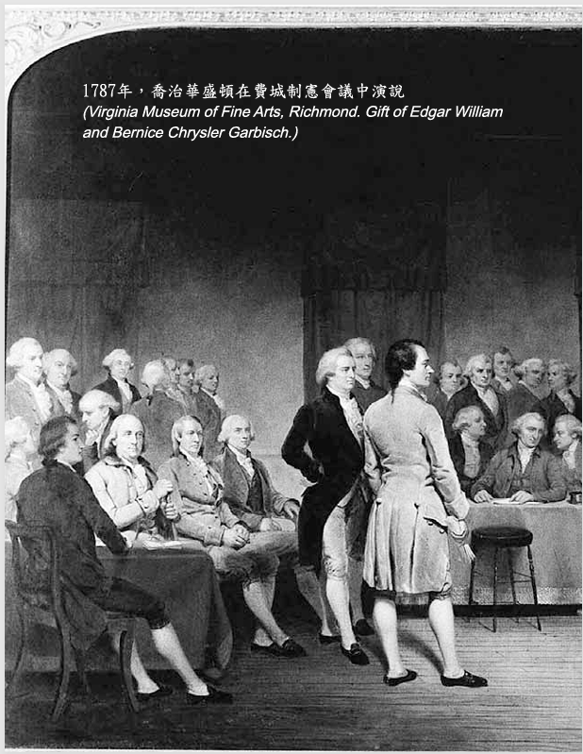
1787年,喬治華盛頓在費城制憲會議中演說 (Virginia Museum of Fine Arts, Richmond. Gift of Edgar William and Bernice Chrysler Garbisch.)
引言
兩百多年來，美國歷史一直是民 主制度的試驗。早年被提出的問 題如今持續被提出並且獲得解 決；強大政府對抗弱小政府、個 人權利對抗群體權利、自由資本 主義對抗受到管理的商業與勞工 以及參與世界對抗孤立主義。美國對於民主制度有很高的期待， 而現實有時不如人意。然而國家 經過適應與妥協，已見成長與繁榮。

早期的美國 EARLY AMERIC
在距今約三萬五千年前，最近一次冰河期的高峰期，全世界 許多的水都被鎖在廣大的大陸冰被內，寬達一千五百公里的陸橋 連接了亞洲與北美洲。一萬兩千年前，人類已在西半球的許多地方居住。
第一批美洲人從亞洲跨越陸橋，到達一般認為的阿拉斯加， 一待就是數千年。他們接著往南到現在的美國。他們定居在西北 的太平洋沿岸、西南的山區與沙漠及中西部的密西西比河沿岸。
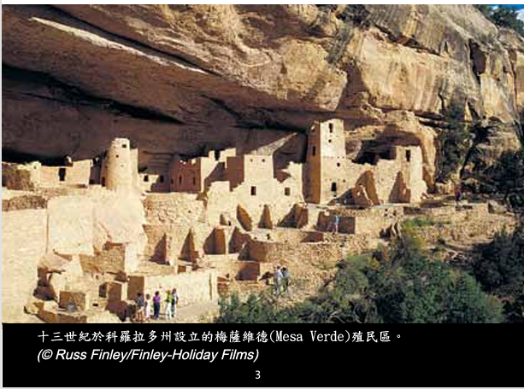 十三世紀於科羅拉多州設立的梅薩維德(Mesa Verde)殖民區。
(©Russ Finley/Finley-Holiday Films)
這些早期的居民稱為霍霍卡母(Hohokam)、阿戴南斯(Ad enans)、霍皮威利安斯(Hopewellians)及阿那薩其(Anasazi) 。他們建立村落種植農作物，有的建起金字塔、鳥或蛇形的土 堆。他們的生活與土地緊密結合在一起，社會型態是以宗族為 中心的群體生活。自然元素在他們的精神信仰中扮演不可或缺 的角色。他們的文化傳承是以口語為主，不過有些部族發展出 象形文字，將一些文字記載保存下來。證據顯示，這些部族間 有許多的貿易往來，部分則處在敵對狀態。
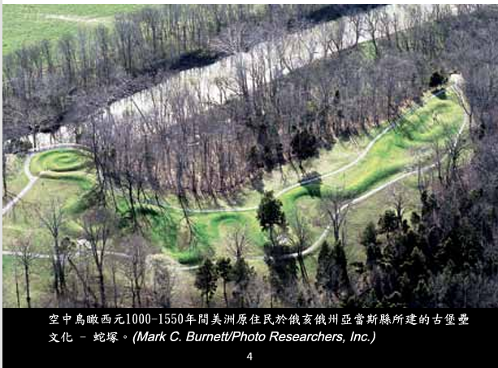
空中鳥瞰西元1000-1550年間美洲原住民於俄亥俄州亞當斯縣所建的古堡量
文化-蛇塚。(Mark C.Burnett/Photo Researchers, Inc.)
由於一些不明的原因，這些早先的住民隨著時間逐漸消失， 為現在所知的一些北美原住民所取代，其中包括霍皮族(Hopi)與 祖尼族(Zuni)。當歐洲人抵達現在的美國時，已有約兩百萬名、 或更多的原住民在美國居住。
第一批抵達北美的歐洲人是北歐人，至少就現有的證據而 言。他們從格陵蘭往西走，約莫西元985年，紅髮艾瑞克(Erik the Red)就在格陵蘭建立起屯墾地。一般認為，其子列福(Leif) 於西元1001年探索了現在加拿大的東北部。當時的北歐房舍遺跡 已在紐芬蘭北部的蘭塞奧茲牧草地(L’Anse aux Meadows)被發現。
將近500年後，才有其他歐洲人抵達北美，又再過了100 年，才有永久性的屯墾地出現。第一批前來的探險家，是在尋找 通往亞洲的航道。後來才到的人主要來自英國、荷蘭、法國及西 班牙，他們前來獲取他們所稱「新世界」的土地與財富。
最早也是最有名的探險家是來自熱諾亞(Genoa)的哥倫布（Christopher Columbus）。他的航程由西班牙女王依莎貝拉(Isa bella)資助。1492年，哥倫布在加勒比海的島嶼登陸，卻從未見 過後來成為美國的新大陸。5年後，威尼斯的約翰‧卡波特(John Cabot)為了執行一項英國國王委託的任務，來到此地。他的航程 雖然很快被遺忘，卻為英國奠下進取北美的基礎。
1500年代是西班牙在美洲探險的全盛期。璜‧朋斯‧雷奧(Juan Ponce de León)於1513年在現今的佛羅里達州登陸，1539年， 赫南多‧索托(Hernando de Soto)先到佛羅里達，再深入密西西 比河探險，1540年，法蘭西斯科‧科羅納度(Francisco Vázquez de Coronado) 從1522年被西班牙征服的墨西哥往北走，想要尋 找傳說中的西伯拉七城市(Seven Cities of Cibola)，最後雖然沒 有結果，足跡卻遍及亞歷桑納的大峽谷(Grand Canyon)及大平原 (Great Plains)。
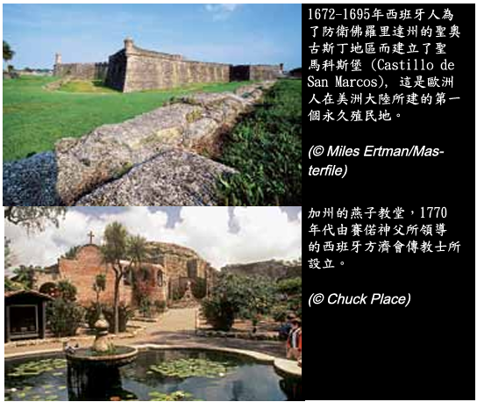
1672-1695年，西班牙人為了防衛佛羅里達州的聖與古斯丁地區而建立了聖馬科斯堡(Castillo de San Marcos),這是歐洲人在美洲大陸所建的第一個永久殖民地。
(© Miles Ertman/Mas-terfile)
加州的燕子教堂,1770年代由賽偌神父所領導的西班牙方濟會傳教士所設立。
(© Chuck Place)

當西班牙人從南往北推進時，現今美國的北部區域正逐漸 被其他歐洲探險家所深入，這些探險家包括吉奧凡尼‧維拉薩諾 (Giovanni da Verrazano)、賈奎‧卡蒂埃 (Jacques Cartier)以及成 為美洲大陸名字由來的亞美利哥‧維斯浦奇(Amerigo Vespucci)。 美國第一個由歐洲人建立的永久屯墾地是於1500年代中期， 由西班牙人在佛羅里達的聖奧古斯丁建立。然而，該殖民地卻在美國這個新國家的成立過程，沒有扮演任何角色。真正牽扯其中 的是一些在更北方大西洋沿岸的殖民地，像是維吉尼亞、麻薩諸 塞、紐約和其他10個地方，那裡有著愈來愈多來自歐洲的移民。
殖民時代 COLONIAL PERIOD
17世紀初期年來到北美英國殖民地的多半是英國人，其他則 來自荷蘭、瑞典、德國、法國，稍晚則有來自蘇格蘭與北愛爾蘭 的移民。有些人離開家園是為了逃離戰爭、政治壓迫、宗教迫害 或死刑。有些身份為僕人的人則為了自由而離開。被當成奴隸販 賣的非洲黑人帶著腳鐐手銬抵達。
1690年時的人口為25 萬人，過了不到10年，人口就達250 萬人。
移民者來到美國的原因有許多，他們最終建立起13個風格各異的殖民地。這種差異性在3大殖民區塊中更為明顯。
第一批殖民地是建在大西洋沿岸以及流向海洋的河流旁。東北部有樹木覆蓋的山丘，土壤中多的是冰河時期冰河融化所遺留下來的石頭，水力的運用極為方便，新英格蘭一地的麻薩諸塞、 康乃狄克與羅德島，因此發展出以製木、漁業、造船與貿易為主 的經濟。中部的殖民地包括紐約與賓夕福尼亞，那裡的氣候比較溫和，地形也比較多變化，工業與農業因運而生，社會也更為多 元與國際化。以紐約為例，組成份子包括波西米亞人、丹麥人、 荷蘭人、英國人、法國人、德國人、愛爾蘭人、義大利人、挪威 人、波蘭人、波多黎各人、蘇格蘭人及瑞典人。維吉尼亞、喬治 亞與卡羅萊納在內的南方殖民地，有比較長的生長季節，再加上肥沃的土壤，經濟活動因此以農業為主，有小本經營的農夫和坐 擁大片農場、靠著非洲奴隸耕作的有錢貴族地主。
移民者與原住民(印地安人)間的關係，是一種既合作又衝突 的不安混合。部分地方雖有貿易往來或社會交流，但總的來說， 一旦新殖民地進行擴張，印地安人就得被迫遷離，通常是在戰敗之後。
殖民地的開發並非由英國政府直接資助，而是由私人團體， 除了喬治亞以外，所有的殖民地都是以股東制的公司形式或以國 王特許所有權的方式經營。部分受到公司領導人的嚴格統治，但 所有的殖民地終究發展出一種以英國律法先例與傳統為基礎的參 與性管理制度。
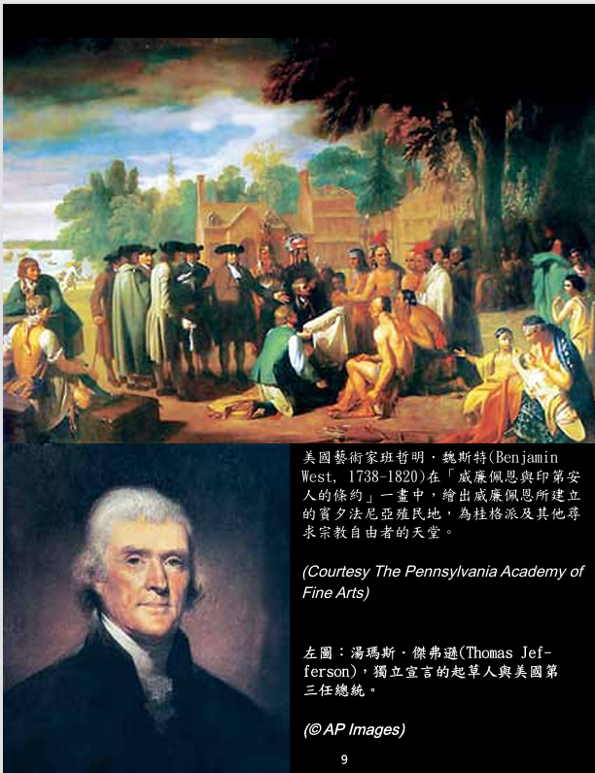
美國藝術家班哲明．魏斯特(Benjamin West, 1738-1820)在「威廉佩恩與印第安 人的條約」一畫中，繪出威廉佩恩所建立 的賓夕法尼亞殖民地，為桂格派及其他尋 求宗教自由者的天堂。 (Courtesy The Pennsylvania Academy of Fine Arts)
左圖:湯瑪斯·傑弗遜(Thomas Jefferson），獨立宣言的起草人與美國第三任總統。
(© AP Images)
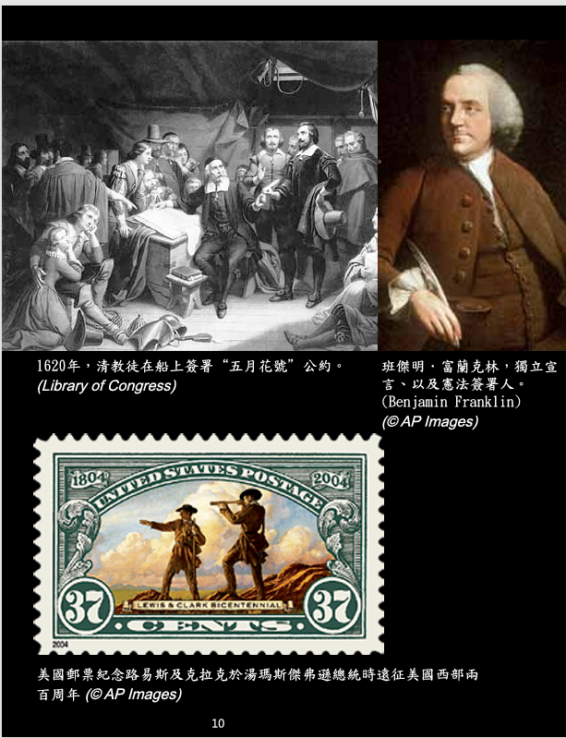
1620年,清教徒在船上簽署“五月花號”公約。(Library of Congress)
班傑明·富蘭克林,獨立宣言以及憲法簽署人。(Benjamin Franklin)(© AP Images)
美國郵票紀念路易斯及克拉克於湯瑪斯·傑弗遜總統時遠征美國西部兩百周年(©AP Images)
英國當時經歷多年的政治混亂，1688至1689年的光榮革命（Glorious Revolution）達到最高峰，英王詹姆士二世(King James II)遭到罷黜，君主的權力從此受到限制，人民則獲得更多的自 由。美國的殖民地從中獲益。殖民地會議藉此以地方議會自居， 通過限制皇家總督權力和擴張自身權力的議案。
在隨後的數十年，殖民地總督與議會間一再發生爭執，讓殖 民地人民意識到英國本土與美國殖民地之間逐漸加深的歧異。這 些爭執所衍生的原則與先例，成為殖民地的不成文憲法。
首先，殖民地只要待在大英國協的體制內實行自治自理，後來才出現獨立的呼聲。

獨立之路 ROAD TO INDEPENDENCE
做為美國政治基礎的自由與民主原則，是殖民者在處女地建 立新社會的過程中，自然發展而出。同樣自然地，這個新國家也 自視與眾不同，一旁觀看的歐洲，則是既恐懼又期待。
1700年代，英國的北美13處殖民地日趨成熟，在人口、經 濟與文化上皆有成長，自治的經驗豐富。在第一個永久屯墾地維吉尼亞詹姆斯鎮(Jamestown)建立後的150年，新興的美利堅合眾國才成立。
英法之間的戰爭，部分於1750年代在北美進行。英國獲勝 後，很快實施一些可以控制並支助強大帝國的政策，這些措施為 美國殖民者的生活帶來更多的限制。
1763年的皇家宣言(Royal Proclamation)限制新屯墾地的開放，1764年的蔗糖法案(Sugar Act)對奢侈品課稅，項目包括咖啡、絲、牛奶與酒，還禁止蘭姆酒的進口。1764年的貨幣法案（Currency Act）禁止殖民地印行紙鈔。1765年的駐營法案(Quartering Act)強迫殖民地居民提供食物與住宿給皇家部隊。1765年的印花稅法(Stamp Act)規定所有法律文件、報紙、執照與租賃必須課以印花稅。
殖民地居民拒絕這些措施，其中最有組織的反抗是針對印花稅法。在人數益多的殖民地居民眼中，主要的問題是他們被一個遙遠、自己不能參與的立法機關課稅。1765年10月，來自9處殖 民地的27名代表在紐約集會，決定合力撤銷印花稅法。他們通過 決議，主張殖民地的稅應該由自己來決定。
自治政府產生一些地方政治領袖，他們一齊努力擊退他們眼中，來自英國國會的壓迫性法案。成功之後，他們合力對抗英國的行動也告一段落。接下來的數年，少數激進人士卻試圖讓爭議繼續下去，他們的目標不是和解，而是獨立。
麻薩諸塞的山謬‧亞當斯(Samuel Adams)是其中最有影響力的一位。他在報紙上發表文章並舉行演講，以喚起殖民地居民的 民主本能。他協助各個殖民地組織起委員會，奠定革命運動的基 礎。到了1773年，這股運動吸引了殖民地商人，他們對於英國試 圖控管茶葉貿易感到憤怒。12月，一群人偷溜上波士頓港裡的3 艘英國船隻，將茶貨丟到海裡。
為了懲罰麻薩諸塞的破壞行為，英國國會關閉波士頓港，並限制地方的權限。這些被稱為不容忍法令(Intolerable Acts)的新 措施，卻造成反效果。結果不但無法孤立個別的殖民地，反而造成它們的團結。喬治亞以外，所有的殖民地於1774年9月派代表 至費城討論 「目前不愉快的狀態，」成就了第一次大陸會議。
殖民地居民對於英國侵犯他們的權利，愈來愈感到挫折與憤 怒。可是該如何做為，當時尚未形成共識。忠於君主人士想要繼 續成為國王的子民，溫和人士想要以妥協的方式與英國政府維持 更能讓他們接受的關係，革命份子則要完全的獨立，他們開始囤 積武器與動員軍隊，等待可用到的那一天。
革命 REVOLUTION
美國革命是脫離英國獨立的戰爭，一開始時是英國軍隊與武 裝殖民地居民間的小規模衝突，時間是1775年4月19日。
英國部隊從麻薩諸塞的波士頓出發，準備沒收殖民地居民在 鄰近村莊囤積的武器彈藥。他們在雷辛頓(Lexington)遭遇一群稱 為一分鐘人(Minutemen)的民兵，該名稱的由來是這些民兵可以 在一分鐘內做好戰鬥準備。民兵原先只想做一場無言的抗議，領 導者還下令，除非遭到攻擊才可開槍。他們遵從英國部隊的命令解散，可是就在撤退時，有人開槍。英國部隊用槍與刺刀攻擊民兵。
戰事也在別的地方發生，身著鮮紅制服的英軍一路打回波士頓。英國部隊的死傷人數超過250名，美國殖民地則有93人喪生。
波士頓周圍持續發生致命的衝突，同時各個殖民地的代表趕往費城討論情勢。大多數人投票贊成與英國作戰，並同意將殖民 地的民兵結合為一支大陸軍團，維吉尼亞的喬治‧華盛頓(George Washington)獲任為總司令。同時，這第二次的大陸會議通過一項和平決議，呼籲英國國王喬治三世( King George III)不要將衝突擴大。英國國王拒絕接受，並於8月23日宣佈美國殖民地正在進行叛亂。
接下來的數個月，獨立的呼聲愈來愈高。激進政治理論家湯 瑪斯‧潘恩(Thomas Paine)更讓分離的論述具體化。在一本銷售量 達10萬份、名為《常識》(Common Sense)的小冊子中，他攻擊 世襲君主政體的觀念，並為美國指引出兩條路：一是繼續屈服在 暴君與陳腐政府的控制下，一是享受一個自給自足獨立共和國所 帶來的自由與幸福。 在第二次大陸會議中，維吉尼亞之湯瑪斯‧傑佛遜(Thomas Jefferson)領導的委員會獲得派任，負責擬出一份文件，以表達 殖民地對君主的諸多不滿，並說明為何要脫離英國。這份獨立 宣言(Declaration of Independence)於1776年7月4日通過，此 後，7月4日便成為美國的獨立紀念日。
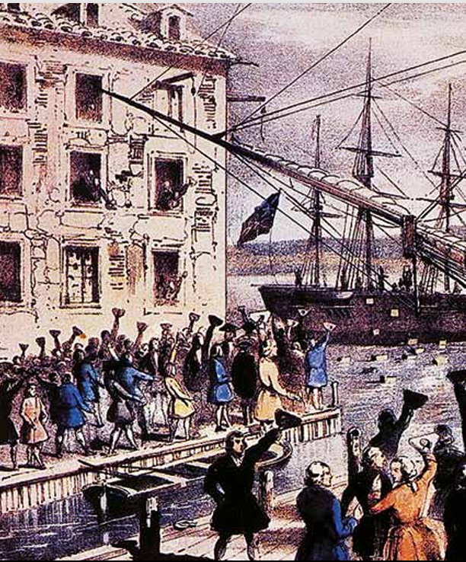
1773年,抗議英國徵稅的「波士頓茶葉事件」”Boston Tea Party",
(Library of Congress)
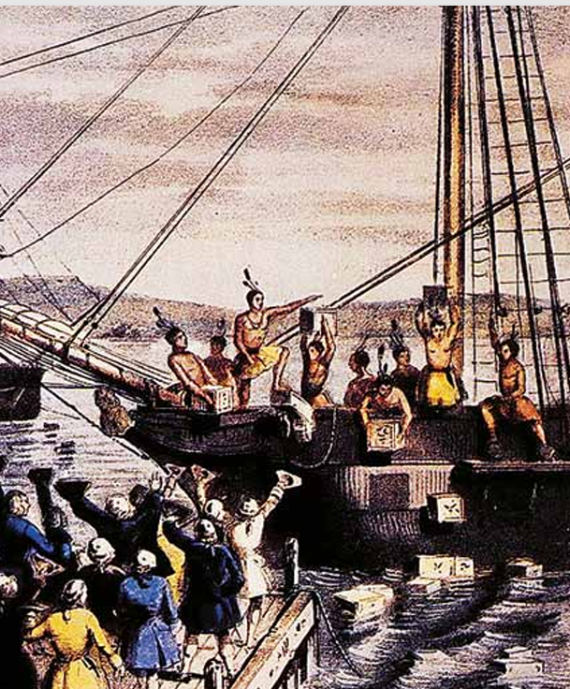
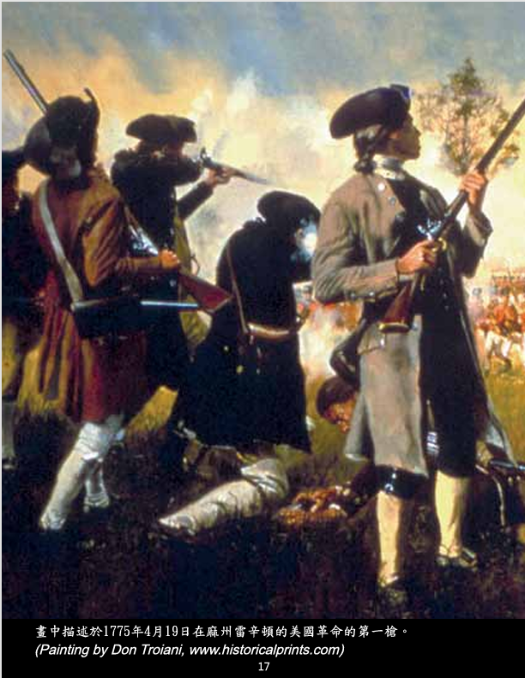
畫中描述於1775年4月19日在麻州雷辛頓的美國革命的第一槍。
(Painting by Don Troiani, www.historicalprints.com)
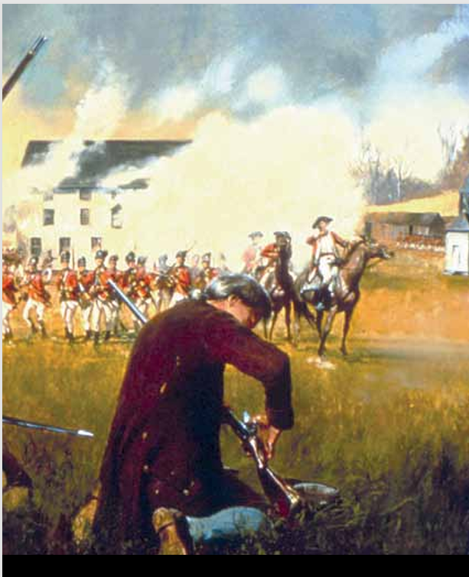
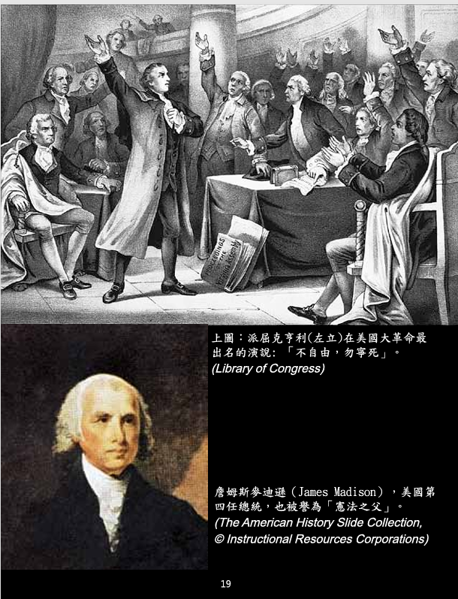
上圖:派屈克亨利(左立)在美國大革命最出名的演說:「不自由,勿寧死」。
(Library of Congress)
詹姆斯麥迪遜(James Madison),美國第四任總統,也被譽為「憲法之父」。
(The American History Slide Collection, © Instructional Resources Corporations)
獨立宣言不只宣佈一個新國家的誕生，還提出一套稍後影響 全世界人類的自由哲學，其中擷取了法國與英國的政治概念，特 別是約翰‧洛克(John Locke)的《二論政府》(Second Treatise on Government)一文，目的在重申政治權即基本人權，因而具有普遍性。
宣佈獨立並沒有讓美國獲得自由。英國部隊在紐約殖民地大敗 大陸軍隊，範圍從長島到紐約市。他們在賓州白蘭地酒(Brandy wine)擊退美國殖民地部隊，進而佔領費城，趕走大陸會議。美國 殖民地部隊在紐約的薩拉托加(Saratoga)、紐澤西的川頓(Trenton) 與普林斯頓(Princeton)等地獲勝，但華盛頓仍須不斷地努力，才能 爭取到急需的人力與物資。
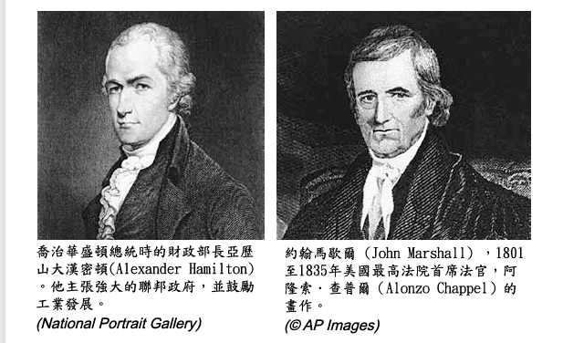
喬治華盛頓總統時的財政部長亞歷山大漢密頓(Alexander Hamilton)。他主張強大的聯邦政府,並鼓勵工業發展。(National Portrait Gallery)
約翰馬歌爾(John Marshall),1801至1835年美國最高法院首席法官,阿隆索·查普爾(Alonzo Chappel)的畫作。(© AP Images)
1778 年，美國獲得一項決定性的奧援，即法國承認美國並 簽下一份雙邊防禦條約。但法國政府是基於地緣政治的考量， 而非意識型態因素。法國希望藉此削弱宿敵英國的勢力。
從麻薩諸塞雷辛頓開始的戰鬥，一直持續了8年，殃及美國大陸許多地方。戰事從北邊加拿大的蒙特婁(Montreal)，延伸 到南邊喬治亞的沙凡那(Savannah)。1781年，一支龐大的英國 部隊在維吉尼亞約克鎮(Yorktown)投降，可是戰爭又拖了兩年 沒有結果。1783年4月15日，雙方終於在巴黎簽署和平條約。
美國革命的影響範圍遠超過北美大陸，它吸引歐洲政治理論家的注意，並將天賦人權的觀念推廣到整個西方世界。它也 吸引諸如塔迪爾斯‧柯斯丘什科(Thaddeus Kosciusko)、弗德里 希‧施托伊本(Friedrich von Steuben)與馬濟斯‧拉法葉(Marquis de Lafayette)等名人的注意，他們曾加入革命並期待將其自由思想轉移至他們國家。
巴黎條約(Treaty of Paris)承認前北美13個殖民地的獨立、 自由與主權，接下來的任務是將這些改為州的殖民地結合成一個新的國家。
國家政府的形成 FORMATION OF A NATIONAL GOVERNMENT
在脫離英國的獨立戰爭後，13個美國殖民地於1783年成為 13個美利堅合眾國。戰爭結束前，它們為共同努力的目標訂定 出一個架構，即以邦聯條例(Articles of Confederation)建構出一個統一卻極度鬆散脆弱的聯盟，喬治‧華盛頓稱之為「沙做的 繩子。」
它們沒有共同的貨幣，卻有個別的貨幣。它們沒有統一的 國家軍隊，卻有個別的陸軍與海軍。它們的外交政策鮮少有中央集中式的控管，而由各州直接與其他國家協商。它們也沒有可以課稅與收稅的國家制度。
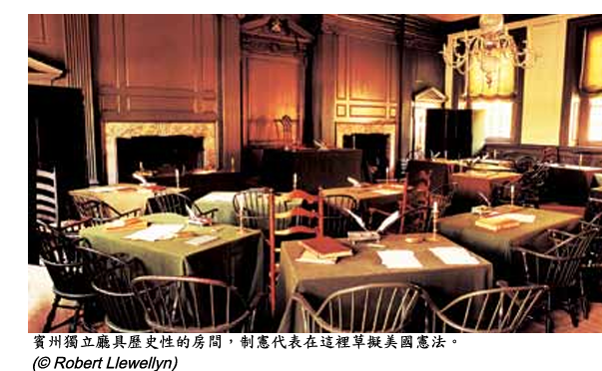
賓州獨立廳具歷史性的房間,制憲代表在這裡草擬美國憲法。
(© Robert Llewellyn)
馬里蘭與維吉尼亞對於共同邊界波多馬克河(Potomac River) 的航行權糾紛，導致了1786年在馬里蘭安納波里(Annapolis)舉 行的五州會議。紐約代表亞歷山大‧漢彌頓(Alexander Hamilton) 表示這種商業議題要從更大的經濟政治層面來考量，需要重新思 考邦聯制度。他與其他代表提議舉行一場會議來討論，連大家最信任的喬治‧華盛頓，都表示支持，於是認為此觀念過於大膽的人便不再反對。
1787年5月，一場不凡的集會在費城舉行。獲選參加會議的 55名代表具有殖民地時期與州政府的行政經驗，熟悉歷史、法律 與政治理論。他們年紀雖輕，但成員卻有年長的班傑明‧富蘭克林 (Benjamin Franklin)，他那成就非凡的公職生涯與科學成就正接近尾聲。另外兩位名人則不在列：湯瑪斯‧傑佛遜在巴黎擔任美國駐法國大使，約翰‧亞當斯(John Adams)則是在倫敦擔任駐英國大使。
大陸會議授權該大會修改邦聯條例，代表們卻把條例扔在一 旁，因為他們認為那些條例已不符合新國家的需求。他們根據立法、行政與司法權分立的基礎，設計出一種新政府。該大會已成為制憲會議。
針對新憲法的某些細節，代表們很難達成共識。許多代表主張贊成限制州的權力，增強國家政府的權力。其他則以同樣有說服力的說法地主張保有州的權力，削弱國家政府的權力。有些代表擔心美國人沒有足夠智慧施行自治，因而反對任何種類的普選，其他則認為國家政府應盡可能擁有廣泛的群眾基礎。來自小州的代表堅持他們在國家立法機關應享有平等的代表權，大州的 代表則認為他們應該擁有更大的影響力。認為奴隸制度不合法的州代表希望將蓄奴列為不合法，蓄奴州的代表則反對。有些代表 希望限制聯邦的州數，有些則支持在美西的新開闢土地上建州。
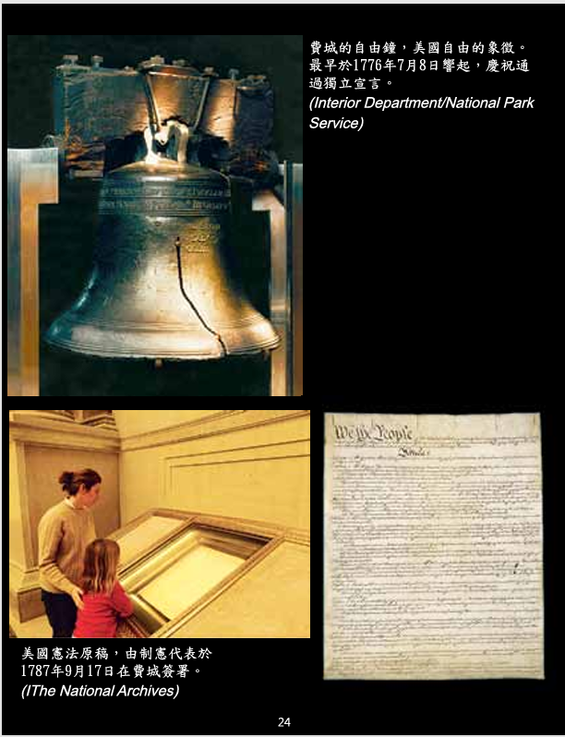
費城的自由鐘,美國自由的象徵。最早於1776年7月8日響起,慶祝通過獨立宣言。
(Interior Department/National Park Service)
美國憲法原稿，由制憲代表於1787年9月17日在費城簽署。(IThe National Archives)
每個問題都引發新的分歧，之後經由相互的妥協才獲得解決。
憲法草案並非一份冗長文件，卻為當世所能設計出之最複雜政府，提供一個架構。國家政府將擁有完整的權力，可以發行貨 幣、徵稅、批准專利、施行外交政策、保有軍隊、設立郵局及從事戰爭。國會、總統與司法系統構成的三權分立組織，將在權力 平衡下彼此制衡。
該文件的辯論過程受到經濟利益的影響，也受到包括各州、 派系利益與意識型態在內的因素影響。撰文者的理想情操也是一 重要因素，他們認為所設計的政府，將促進個人自由與公共美德。
1787年9月17日，經過4個月的討論後，多數代表簽署新憲 法，同意讓新憲成為所住土地的律法。新憲獲得13州中的9州認可。
認可的過程持續約一年，反對者擔心強大的中央政府可能會 變成壓迫人民的專制政府。支持者則表示相互制衡的制度將可防範這種情形的發生。爭論導致兩派的出現：偏好強大中央政府並支持憲法的一群成為聯邦派，偏好鬆散的州際間組織並反對憲法 的一群則成為反聯邦派。
即使在憲法被認可後，許多美國人仍認為其中缺乏關鍵因素，即個人的權利沒有被列舉出來。當第一次國會於1789 年9月在紐約召開時，議員同意增加這些條款。這10個統稱為權利法案的憲法修正案，花了兩年才成為憲法一部分。
修正案的第一條保障言論、新聞與宗教自由，還有抗議、和平集會與要求變化的權利。第四條保障人民免於不合理搜查與逮捕的權利。第五條確保所有刑事案件都要經過正當的法律程序。 第六條保障人民獲得公平和迅速審判的權利。第八條保障人民免 於遭受殘酷與不正常懲罰的權利。
人權法案通過200多年來，只增加了17個憲法修正案。
早期、西部拓展期與區域差異 EARLY YEARS, WESTWARD EXPANSION, AND RE GIONAL DIFFERENCES
1789年4月30日，喬治‧華盛頓宣誓就任美國第一任總統。革 命期間，他負責組織一支有效的軍事武力，現在則負責建立一個有效能的政府。
他與國會合力創設國務院、財政部、司法部及戰爭部。這些部門的主管為總統的顧問，共同組成他的內閣。最高法院由一名大法官和5名副法官組成，還有3個巡迴法庭與13個地方法庭。針對開發中的西部領土，政府發展出管理政策，使其成為聯盟的新州。
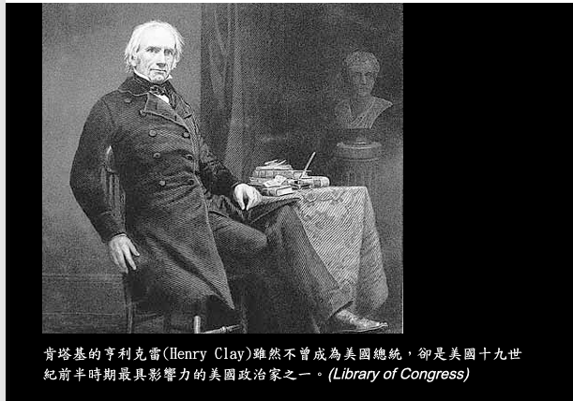
肯塔基的亨利克雷(Henry Clay)雖然不曾成為美國總統,卻是美國十九世紀前半時期最具影響力的美國政治家之一。(Library of Congress)
華盛頓擔任兩屆四年一任的總統，8年任滿便離職，形成一種法律先例。接下來的兩任總統，分別是約翰‧亞當斯與湯瑪斯‧ 傑佛遜，他們代表對於政府角色有不同看法的兩派，此種分歧成 為西方世界政黨的濫觴，聯邦派由亞當斯與華盛頓的財政部長亞 27 歷山大‧漢彌頓領導，他們通常代表貿易和製造業的利益，害怕無政府主義，認為一個強而有力的中央政府才能維持秩序並訂定國 家經濟政策，他們的支持者多在北方。共和黨由傑佛遜領導，代表的是農業的利益。他們反對強而有力的中央政府，相信州的利 益及農民的自給自足，支持者多在南方。
約莫維持了20年，這個年輕國家在相對的和平中繁榮發展，其政策是對所有其他國家保持友好與不偏頗。然而，美國卻無法自外於歐洲的政治發展，尤其是與交戰中的英國和法國。英國海 軍奪取前往法國的美國船隻，法國海軍也奪取前往英國的美國船 隻。1790至1800年代初期，美國透過各種外交協商來避免敵對的發生，但最後還是要出手捍衛自己的利益。
1812年與英國開戰，戰事主要集中在東北部各州與東海岸。 一支英國遠征軍開進位於哥倫比亞特區的新首都華盛頓，他們放 火燒掉行政大廈，迫使總統詹姆斯‧麥迪遜(James Madison)逃 亡，並讓整個城市陷入火海。但美國陸軍和海軍還是贏得一些決 定性的戰役，獲得最後的勝利。兩年半的與美戰爭，以及另一場 與法國的戰爭，導致英國的國庫耗竭，最後只得與美國簽下和平條約。這場勝利徹底粉碎英國在加拿大邊界以南重建影響力的企 圖。
1812年戰爭結束後，這個新美洲共和國之前所面對的許多重 大困難也隨之消失。憲法下所達成的全國一致性，在自由與秩序 之間取得平衡。國家舉債額度低，加上本身仍是個有待探索的大陸，美國展現出一幅和平、繁榮與社會進步的前景。 外交政策上 也出現最重大事件，即總統詹姆斯‧門羅(James Monroe) 宣告與 中南美新獨立國家團結一致。門羅主義(Monroe Doctrine)警告 歐洲莫再試圖殖民拉丁美洲。許多這些新興國家遂以北美憲法為 本，訂出自己的憲法，目的是在表達政治上與美國的親近。
1803年，美國向法國購買路易斯安那領地，1819年又從西 班牙買下佛羅里達，領土於是增加一倍。1816年至1821年，6 個新州成立。1812至1852年間，人口增加3倍。這個年輕國家的 規模與多元特性，用一般性的概論是無法解釋清楚，更會導致矛 盾。
美國同時具有高度文明的城市和原始的邊疆，前者以工商業 為基礎，後者則有法律不張的情況。它是一個愛好自由卻允許奴 隸制度的社會。憲法包容了這些差異，然壓力卻逐漸產生。
地方衝突 SECTIONAL CONFLICT
1850年，美國是個延伸在兩大洋之間的廣大國家。地區與地 區間出現地理、自然資源及發展上的廣泛差異。
新英格蘭和瀕臨大西洋中部各州是主要的金融、商業與製造 業中心。主要的產品有紡織品及成衣及木材與機械，海上貿易也 興盛。南方各州則以農產品為主，產品有菸葉、糖、棉花與奴 工。中西部各州也以農業為主，小麥和肉製品出自非奴隸的自由 男女勞工。
1819年，密蘇里申請為州，北方人拒絕，因為該地有一萬 名奴隸。肯塔基國會議員亨利‧克雷(Henry Clay)提出一項折衷辦 法：密蘇里將加入美國且繼續允許蓄奴，緬因則以自由州的身份 加入。
密蘇里協定(Missouri Compromise)後數10年，各區域對於 此問題的立場漸趨強硬。北方廢除奴隸制度的呼聲不斷增強。在 南方，同樣大聲的是白人至上的觀念及維持經濟現狀的呼籲。雖 然數以千計的奴隸經由有地下鐵路之稱的秘密路線逃到北方，在 1860年人口普查中，蓄奴州仍有三分之一的人口為奴隸。
大部分北方人不願質疑南方的蓄奴制度，但許多人反對將該 制度擴大到西部領土。南方人也同樣相信，西部地區有權決定自 己的事務。來自伊利諾州的年經政治家亞伯拉罕‧林肯認為這是全 國性，而非地方性的問題。「分裂的房子無法久站，」他說，「 我認為這個政府無法一直忍受蓄奴與自由各半的狀況，我不希望 看見國家分裂…但是我確實期待國家停止分裂。」
1860年，共和黨提名林肯為總統候選人，政見是反對蓄奴制 度。在4位候選人中，他僅得39%的普選選票，卻贏得大部份的 選舉人團票。選舉人團是在普選後直接選舉總統的公民團體。
數十年來一直在蓄勢待發的風暴即將爆發。南部各州揚言 如果林肯當選就要退出聯邦，分離行動在他宣誓就職之前就已開 始。美國是否仍能團結在一起，端看這位新總統的努力。
南北戰爭與戰後重建 CIVIL WAR AND POST-WAR RECONSTRUCTION
南北戰爭於1861年4月開始，南方各州聲稱有權分裂，並組 成自己的南方邦聯。他們的部隊開了第一槍。北方各州在林肯總 統的領導下，決心阻止叛亂並保護聯邦。 北方在州的數目與人口上比多出南方一倍，並有充裕的設備 來生產戰爭物資，還有優越的鐵路網。南方的軍事領導者比較有 經驗，而且戰事多在自己領土的發生，因此享有一些優勢。
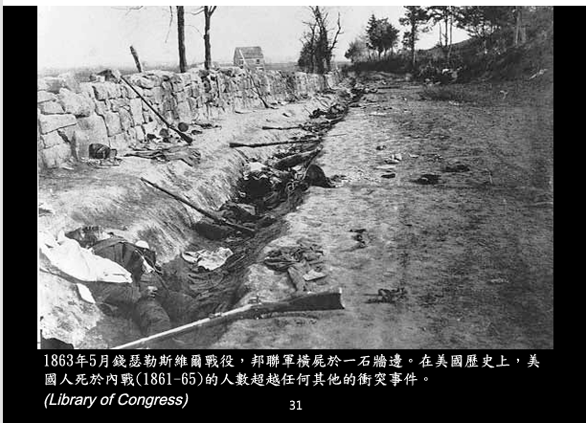
1863年5月錢瑟勒斯維爾戰役,邦聯軍横屍於一石牆邊。在美國歷史上,美國人死於內戰(1861-65)的人數超越任何其他的衝突事件。
(Library of Congress)
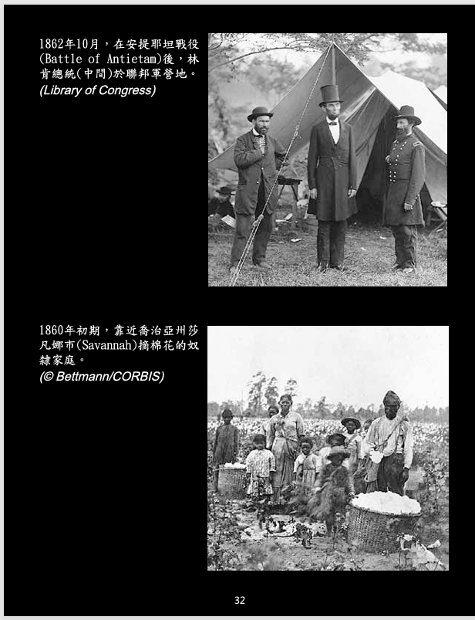
1862年10月,在安提耶坦戰役(Battle of Antietam)後,林肯總統(中間)於聯邦軍營地。
(Library of Congress)
1860年初期,靠近喬治亞州莎凡娜市(Savannah)摘棉花的奴隸家庭。
(© Bettmann/CORBIS)
在四年的時間內，動員數萬名士兵與馬匹的地面戰爭，分別 在維吉尼亞、馬里蘭、賓州、 田納西和喬治亞州開打。海戰則發 生在大西洋沿岸與密西西比河。在該地區，北方軍隊幾乎連戰皆 捷，相較之下，他們在維吉尼亞則屢屢受挫，無法奪下南方邦聯 的首都里奇蒙(Richmond)。
戰爭最血腥的一天是1862年9月17日，當時兩軍於馬里蘭州 夏普斯堡(Sharpsburg)附近的安提坦溪(Antietam Creek)交會。 由羅伯‧李(Robert E. Lee)將軍率領的南軍未能擊退由喬治‧麥克萊 倫(George McClellan)將軍率領的北軍，李帶著未受損傷的部隊 撤離，麥克萊倫則被革職。就軍事而言，此戰役並沒有結果，然 影響卻很大。本已準備承認南方邦聯的英國和法國，因而有所遲 疑，結果南方再也沒有收到它所急需的救援。
數月過後，林肯總統發佈一項初步的解放宣言(Emancipa tion Proclamation)，釋放所有居住在南方邦聯境內的奴隸，並 授權招募非洲裔美國人加入北方軍隊。現在北方無須再為了保護 美國而戰，而是為了結束奴隸制度而戰。
1863年，北軍在密西西比的維克斯堡(Vicksburg)和賓州的 蓋茨堡(Gettysburg)獲得勝利後士氣大振，接著威廉‧薛爾曼(Wil liam T. Sherman)將軍穿越喬治亞州進入南卡羅萊納州，實施焦 土戰術。 1865年4月，在尤利西斯‧葛蘭特(Ulysses S. Grant)將軍 的指揮下，龐大的北軍將羅伯 ‧ 李包圍在維吉尼亞，李投降後， 美國南北戰爭隨之結束。
投降的條件非常寬大，葛蘭特提醒他的軍隊，「叛軍再次成 為我們的同胞。」在華盛頓，林肯總統開始準備調解過程，最後 卻沒有機會進行，因為在南方投降後不到一個星期，他被一名因 戰敗而憤怒的南方人暗殺。任務落到副總統安德魯‧詹森(Andrew Johnson)身上，他是一名南方人，他希望重建的過程快速而簡易。
詹森發佈赦免令，恢復許多南方人的政治權利。到1865年末 期，幾乎所有支持前南部邦聯的州都召開會議撤銷分裂並廢除奴 隸制度，只有田納西州拒絕批准一項憲法修正案，讓非裔美國人 獲得完整公民權。共和黨決定在國會實施自己的重建計畫，因而 制定懲罰措施，防止前叛軍領袖擔任職位。他們將南方劃分為5 個軍區，由聯邦將領管理。他們否認任何拒絕效忠於聯邦之人的 投票權。他們強烈支持美國黑人的權利，詹森總統試圖阻止這些 政策卻遭到彈劾，由於投票過程不符合標準，他因而留任，但國 會卻掌握到未來30年的巨大權力。
造成南北戰爭的分裂與仇恨，並未在戰後消失。當南方白人 獲得政權時，南方黑人便受苦。他們獲得自由，卻被禁止享受權 利，因為地方法律不准他們使用許多公共設施。他們有投票權， 卻在投票時受到恐嚇。南方變得分裂，之後的100年一直如此， 戰後的重建工作在一開始確有重大理想，卻因腐敗與種族歧視而 失敗，導致非裔美人必須持續爭取平等，一直要到20世紀，才成 為全國性議題，而非南方的議題。
成長與轉變 GROWTH AND TRANSFORMATION
美國在內戰後數十年逐漸成長，邊境慢慢消失，農村共和國 成為都市國家，大工廠、鋼廠、州際鐵路建立，城市迅速增長， 到此的數百萬人在機會之地開始了新的生活。
發明家利用科學的力量，亞歷山大‧葛拉罕‧貝爾(Alexander Graham Bell)發明電話，湯瑪斯‧愛迪生(Thomas Edison)製作燈 泡，而喬治‧伊士曼(George Eastman)則發明電影。在1860年以 前，政府發行3.6萬項專利，在接下來30年內，則發行了44萬項 專利。
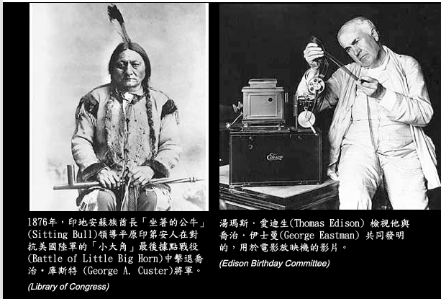
1876年,印地安蘇族酋長「坐著的公牛」(Sitting Bul1)領導平原印第安人在對抗美國陸軍的「小大角」最後據點戰役(Battle of Little Big Horn)中擊退喬治·庫斯特(George A. Custer)將軍。(Library of Congress)
湯瑪斯·愛迪生(Thomas Edison)檢視他與喬治·伊士曼(George Eastman)共同發明的,用於電影放映機的影片。(Edison Birthday Committee)
這是一個企業整合的年代，尤其在鋼鐵、鐵路、石油、電 信等行業。壟斷否決了市場競爭，社會遂出現要政府管理的呼 聲，1890年通過一項法律以防止壟斷行為限制貿易的發展，但起 35 這是一個企業鞏固的時代，尤其在鋼鐵、鐵路、石油、電信 等行業。壟斷否決了市場競爭，導致政府呼籲管理，1890年通過 一項法律以防止壟斷行為限制貿易，但起初並沒有嚴格執行。
即使在工業上大有斬獲，農業仍是美國的基本產業。它經歷 過巨大的變化，如農田的面積加倍，科學家研發出改良的種子。 機器設備 — 包括機械槽、收割機與脫粒機 — 取代以往工作所 需要的大量人力，美國農民生產的糧食、棉花、牛肉、豬肉與羊 毛，不但可供國內所需，還有大量的剩餘出口。
西部地區持續吸引移民前去。礦工在富藏礦產的山間設立標 界，牧牛者進佔大草原，牧羊者跑到河谷，農夫則往大平原發 展。牛仔騎馬照顧動物並引導它們到往東運輸的遠方鐵路。這是 許多人仍記得的美國形象，雖然「蠻荒西部」的牛仔年代只維持 了30年左右。
從歐洲人登上美國東岸開始，他們的向西遷徙就意味著要與 原住民對抗。多年來，政府的政策一直是將原住民從白人區域遷 移至他們的保留地。 但是，一次又一次，政府無視協定將這些領 域開放給白人定居。1800年代末期，北部平原的蘇族(Sioux)和 西南部的阿帕奇族(Apaches)全力反擊，為的是維持原有的生活 方式。他們雖然善戰，但終究敵不過政府軍。在這些衝突後，官 方做出一些名為好意，卻後果不堪的政策。1934年，國會通過一 項試圖保護部落生活習俗和保留區公共生活的措施。
19世紀的最後十年，歐洲列強競相在非洲成立殖民地，並爭奪與亞洲貿易的機會。許多美國人認為美國有權利和義務擴大其 在世界其他地區的影響力，但也有許多人拒絕任何有帝國主義意 含的行為。
1898年，美國與西班牙的短暫戰爭讓美國控制幾個海外領 地：古巴、波多黎各、關島及菲律賓。美國在形式上鼓勵他們走 向自治，但實際仍維持對他們的行政控制。美國外交政策固然帶 有理想主義，但這個曾自我孤立的世界強權，為了維護自身的經 濟利益，仍舊有其現實的考量。
不滿與改革 DISCONTENT AND REFORM
直至1900年，美國政治的奠基過程經歷了不斷增長的痛苦、 內戰、繁榮與經濟蕭條，宗教自由的理想依舊存在，免費的公共 教育已大致實現，新聞自由也維持著。不過，同一時間，政治權 力似乎集中在腐敗官員和他們朋友的手中。為此，一個稱為「進 步主義」的改革運動應運而生，其目標包括更大的民主與社會正 義、廉潔的政府以及更有效的商業控管。
作家和社會評論家抗議一些不公平、不健康與危險的措施。 厄普頓‧辛克萊(Upton Sinclair)、艾達‧塔貝爾(Ida M. Tarbell)、 希歐多爾‧德萊塞(Theodore Dreiser)、林肯‧斯蒂芬斯(Lincoln Steffens)與其他作家推出「揭露文學」(literature of exposure) ，施壓國會通過立法糾正這些虐待行為。改革者認為擴大政府管 37 理的範圍，將確保美國社會進步和公民福利。
總統希歐多爾‧羅斯福(Theodore Roosevelt)體現進步主義， 並認為改革需要向全國提出。他與國會合作抑制壟斷行為並採取 法律行動對付違法的公司。他還努力不懈保存美國自然資源、管 理公共土地及保護休閒用地。
威廉‧塔夫特(William Howard Taft)與伍得羅‧威爾遜(Wood row Wilson)兩位總統繼續改革。美國聯邦儲備銀行體系因而建 立，並訂定利率以控制貨幣的供給。聯邦貿易委員會(Federal Trade Commission)的設立是為了對付企業的不公平競爭。新法 令的頒布是為了改善水手與鐵路勞工的工作條件。「地方推廣」 (county expansion)制度的設立是為了協助農民獲得資訊與貸 款。進口貨物稅不是降低就是取消，以減低美國人的生活費用。
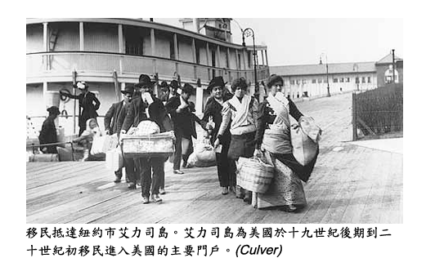
移民抵達紐約市艾力司岛。艾力司岛為美國於十九世紀後期到二十世紀初移民進入美國的主要門戶。(Culver)
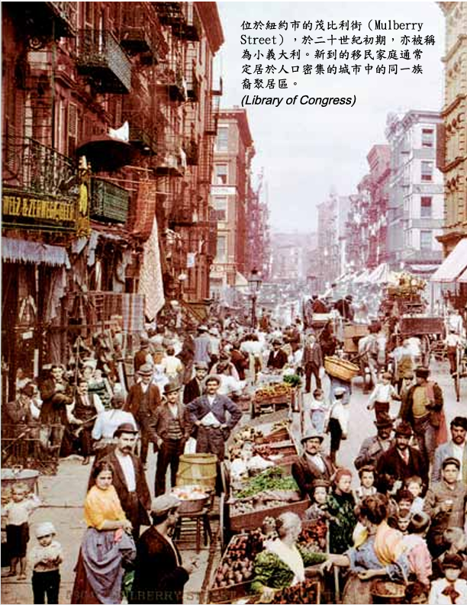
位於紐約市的茂比利街(Mulberry Street),於二十世紀初期,亦被稱為小義大利。新到的移民家庭通常定居於人口密集的城市中的同一族裔聚居區。(Library of Congress)
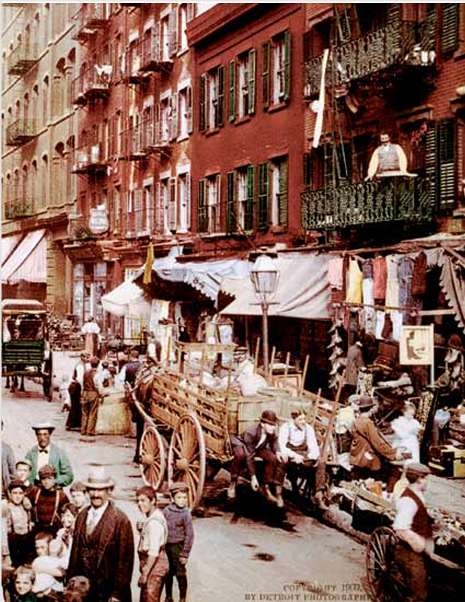
進步的時代也是大批來世界各地移民來到美國的時代。1890 至1921年間有將近19萬的移民來到美國。早先的移民主要來自 歐洲與中國北部和西部，新移民則來自意大利、俄羅斯、波蘭、 希臘、巴爾幹半島、加拿大、墨西哥和日本。
美國一直是個民族的「熔爐。」300多年來，幾乎沒有入境 限制。但從1920年開始，美國人擔心他們的工作與文化會遭到外 來者的威脅，因而開始建立配額。大量的移民雖然曾經造成社會 的緊張，但做為移民後裔的美國人，大多仍相信紐約港自由女神 像所代表的精神，即美國歡迎「渴望呼吸自由」的人。秉持著這 股信念，美國一直都是多國之國。
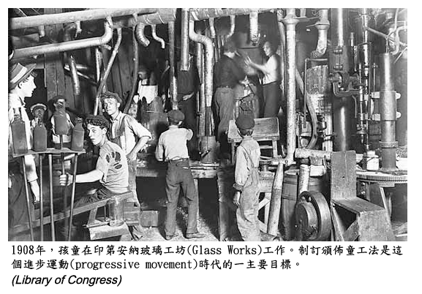
1908年,孩童在印第安納玻璃工坊(Glass Works)工作。制訂頒佈童工法是這個進步運動(progressive movement)時代的一主要目標。
(Library of Congress)
一次世界大戰、繁榮的1920年代及經濟大蕭條 WORLD WAR I,1920s PROSPERITY, THE GREAT DEPRESSION
1914年的歐戰，由德國與奧匈帝國共同對抗英國、法國與俄 羅斯，幾乎一開始就影響到美國利益。英國和德國海軍都對美國 船運造成干擾，但具有致命性的是德國的潛艇攻擊。1915年，德 國潛艇擊沈英國遠洋客輪盧西塔尼亞號(Lusitania)，造成近130 名美國人的喪生。威爾遜總統要求停止攻擊，此類攻擊遂暫停一陣子，但到了1917年又重新開始，美國於是宣戰。
美國投入175萬名以上的美軍，對德國和奧匈帝國的戰敗具 有決定性的影響。這兩國於1918年11月11日簽下停戰協定，技 術上是休戰，實際上卻是投降。
威爾遜總統提出14點計劃做為終結衝突談判和達成永久和平 的基礎，內容包括停止國際間的秘密協定、促進國際間的自由貿 易、降低各國軍備、自治以征服歐洲民族以及成立一個協會—國 際聯盟—幫助擔保大小國同樣的政治獨立和領土完整。
然而，最後的和平條約幾乎不包含這些要點，因為勝利者執 意嚴懲。威爾遜國際聯盟的想法仍停留在凡爾賽條約(Treaty of Versailles)，即使他也無法取得足夠的支持，在美國沒有通過。 美國回復原本的孤立主義。
戰後的年代充斥著勞工動亂和種族間的緊張。由於戰爭需求 的突然終止，農民感到痛苦。布爾什維克(Bolshevik)暴動引發了 「紅色恐慌」(Red Scare)，接下來數十年間，激進份子遂一直敵 視共產主義革命運動。儘管有這些問題，在1920年代的數年之 間，美國享有一段真實且廣泛的繁榮。家庭購買第一台汽車、收 音機、冰箱，並且開始定期看電影。而主張擴大參政權的人士， 在經過幾十年的政治努力後，終於1920年爭取到一項批准婦女投 票權的憲法修正案。
好景不常，許多人為因素炒高的股票，於1929年10月劇 跌，接下來3年內，美國發生商業衰退，全世界則步入經濟蕭 條。企業和工廠關閉，銀行倒閉，農民收入下降。1932年11 月，20%的美國人失業。
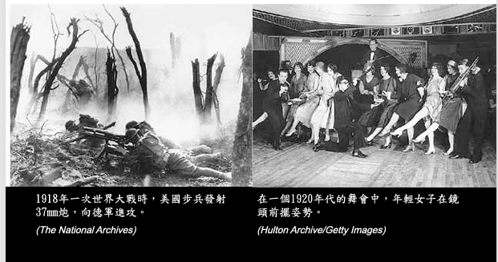
1918年一次世界大戰時,美國步兵發射37mm炮,向德軍進攻。(The National Archives)
在一個1920年代的舞會中,年輕女子在鏡頭前擺姿勢。(Hulton Archive/Getty Images)
那年的總統競選，主要論點是經濟大蕭條的原因以及如何扭轉局勢。現任的赫伯‧胡佛(Herbert Hoover)已經開啟經濟重建計畫，但幾乎沒有造成任何影響，最後在大選中敗給富蘭克林‧羅斯福(Franklin Roosevelt)。羅斯福非常樂觀並準備運用聯邦權力進 行大膽的改革。在他的領導下，美國進入另一個經濟和政治變革 的時代。
新政與二次世界大戰 THE NEW DEAL AND WORLD WAR II
在30年代初期, 羅斯福總統提出「新政，」 目的是讓美國人 盡快脫離經濟大蕭條。他注意到，民主當時已從其他國家消失， 不是因為人民反對民主，而是因為他們厭倦了失業和不安定。
在他的領導下，聯邦成立銀行存款保險公司，制訂規範管理 股票的出售，立法保障勞工的權利和工會的代表性，補貼農民的 某些作物，並協助農民防止水土流失。公民保育團(Civilian Con servation Corps)僱用年輕人植樹、清理水道及改善國家公園設 施。公共工程管理局(Public Works Administration)僱用專精的 勞工從事大型的建設，如建造水壩、橋樑與海軍船艦等。田納西 河谷管理局(Tennessee Valley Authority)為該貧困地區提供提 供防洪控制與電力。聯邦緊急救援署(Federal Emergency Relief Administration)負責發放救助，通常是用直接給付的方式。
第二輪的計畫是僱用工人建設道路、機場與學校，聘請藝術 家、演員、音樂家、作家，提供兼職工作給年輕人，並建立起社 會福利制度，以幫助貧困、殘障與老年人。
美國人普遍對強大的政府感到不安，卻又希望政府能為百姓 的福祉負起更大責任。新政為數百萬美國人提供實質的幫助，卻 無法恢復之前的繁榮。眼看著生活即將獲得改善，可是真正發生 的時機要等到美國捲入二次世界大戰後。
美國試圖保持中立，然德國、日本與義大利的集權政府卻擴 大他們對鄰國的控制。在德國入侵法國並開始轟炸英國後，美國 國內的辯論加劇。儘管仍有強烈的孤立主義情緒，美國國會投票 通過徵召士兵並強化軍隊的提案。
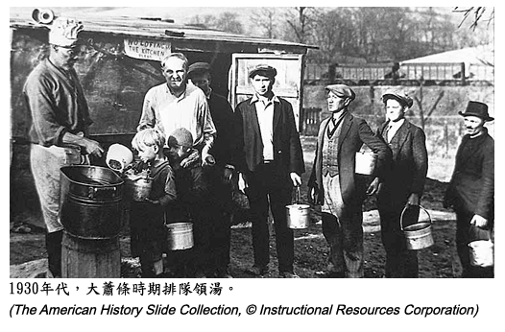
1930年代,大蕭條時期排隊領湯。(The American History Slide Collection, Instructional Resources Corporation)
當日本揚言要奪取西方工業原料，多數人注意歐洲發生何 事。對此，美國對日本必最需要的物品—石油—實施禁運，並要 求日本撤出佔領的領土。日本拒絕，並於1941年12月7日在珍珠 港與夏威夷對美國太平洋艦隊進行毀滅性攻擊。美國對日本、德 國和意大利宣戰，到那時，日本的同盟國對美國宣戰。
美國的工業和農業都投入戰爭準備，生產出數量驚人的軍事 裝備：不到4年間就產出30萬架飛機、5千艘貨船、6萬艘登陸艇 以及8萬6千輛坦克。這些工作由女人挑大樑，當男人外出打仗 時，她們就到工廠工作。
美國、英國和蘇聯共同結盟以對抗納粹的威脅，他們決定主 要的軍事作為應集中在歐洲，其中包括打破德國和意大利對地中 海的控制，並防止莫斯科的垮臺。然後他們解放羅馬和巴黎，最 後則是柏林。
從1939年德國佔領波蘭 到1945年德國投降為止,， 歐洲戰場奪走了數百萬人的 生命，其中有士兵也有老百 姓，還有更多的猶太與其他 族裔遭到納粹有系統的屠殺。
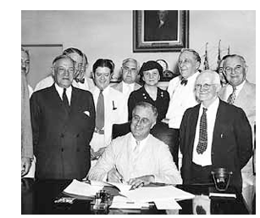
羅斯福總統簽署影響深遠的新政(New Deal)法案:1935年社會安全法案(Social Security Act of 1935)。今日,社會安全制度提供退休與殘障金給數百萬美國人。
(AP Images)
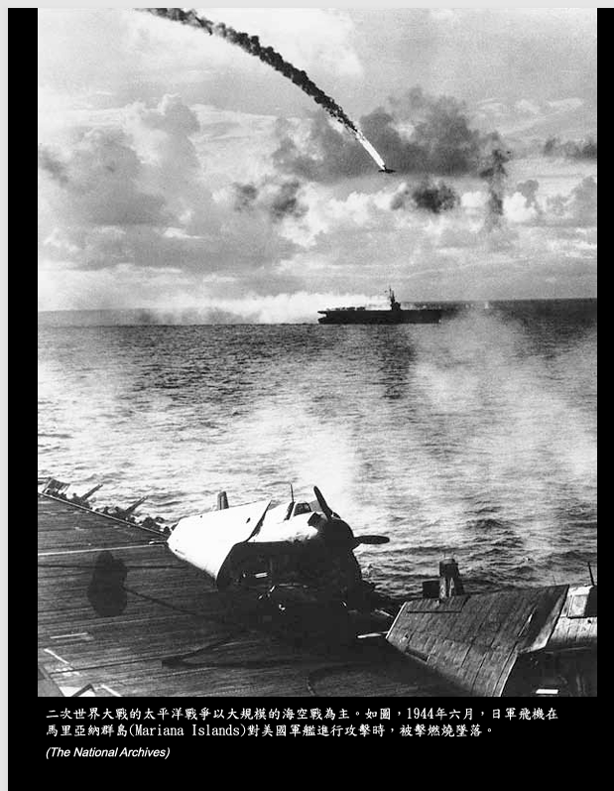
二次世界大戰的太平洋戰爭以大規模的海空戰為主。如圖,1944年六月,日軍飛機在馬里亞納群島(Mariana Islands)對美國軍艦進行攻擊時,被擊燃燒暨落。
(The National Archives)

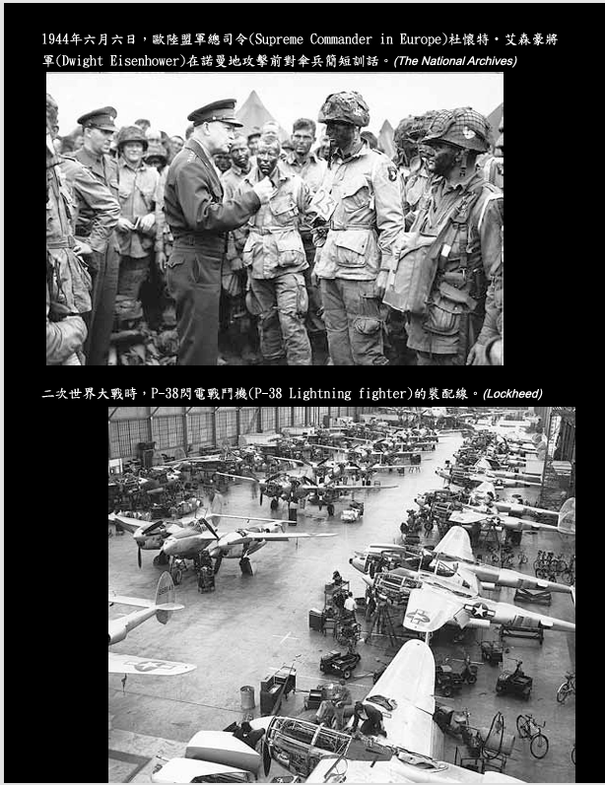
1944年六月六日,歐陸盟軍總司令(Supreme Commander in Europe)杜懷特·艾森豪將
軍(Dwight Eisenhower)在諾受地攻擊前對傘兵簡短訓話。(The National Archives)
二次世界大戰時,P-38閃電戰鬥機(P-38 Lightning fighter)的裝配線。(Lockheed)
亞洲的戰事主要是一連串的海戰與兩棲突擊，目的在奪 回被日本掌控的太平洋島嶼。當歐洲的戰事結束時，亞洲的 戰事卻仍持續著，最後的戰役尤其激烈，血腥程度為史上數 一數二。多數美國人，包括總統杜魯門(Harry Truman)在 內，都相信入侵日本會使情況更為惡化。為了讓戰爭結束， 杜魯門願意動用新發展出來的原子彈。在日本拒絕投降後， 他下令在廣島和長崎投下原子彈。
這個策略奏效，日本終於投降，二次世界大戰於1945年 8月結束。稍晚人們才完全理解核子武器所具有的可怕與毀 滅性力量。
冷戰、韓戰與越戰 THE COLD WAR, KOREAN CONFLICT, AND VIETNAM
二次世界大戰後沒幾年，美國開始在全球事務扮演重要 的角色，特別是對新成立的聯合國與北大西洋公約組織。戰 後初期最重要的政治和外交議題是冷戰，它的起源是美國與 蘇聯長期對於何種政府與經濟體系最能創造自由、平等與繁 榮，一直有不同的看法。
全球在戰後出現內戰頻仍與帝國瓦解的現象，美國希望提供 一股穩定的力量，好讓全世界在和平中重建。美國倡導民主與開 放貿易，並以馬歇爾計劃(Marshall Plan)的名義在西歐投入170 億美元的重建基金。蘇聯則不惜一切代價確保領土，並用武力扶 植起中歐和東歐的共產政權。
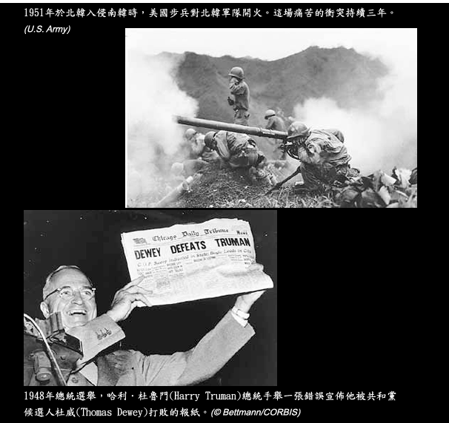
1951年於北韓入侵南韓時,美國步兵對北韓軍隊開火。這場痛苦的衝突持續三年。
(U.S.Army)
1948年總統選舉,哈利·杜魯門(Harry Truman)總統手舉–張錯誤宣佈他被共和黨
候選人杜威(Thomas Dewey)打敗的報紙。(©Bettmann/CORBIS)

美國誓言遏制蘇聯的擴張。具體作為包括要求並得到蘇聯的 全面撤出伊朗﹑支持土耳其對抗蘇聯控制海上航線的企圖﹑提供 經濟和軍事援助給希臘以對抗強大的共黨叛亂活動。當蘇聯封鎖 分裂的柏林時，美國率先空運物資到柏林，總數達數百萬噸。
當美國跨越大西洋提供援助給歐洲時，對於共產黨在中國的 興起卻是愛莫能助，無法阻止毛澤東於1949年取得中國政權。隔 年，在中國和蘇聯的支持下，北韓入侵南韓，美國則在聯合國的 支持下進行軍事干預。北韓終被擊退，並簽下停戰協定，但緊張 關係仍在，美軍數十年來一直維持著在該區域的部署。
1960年代中期，美國出兵協助南越抵抗北越的共黨叛亂。美 國雖然逐步擴大介入，但仍無法阻止南越於1975年垮台。戰爭犧 牲了數十萬人的生命， 也在美國國內造成激烈的對立，美國人從 此謹防再次身陷海外的泥沼。
文化變遷：1950-1980 CULTURAL CHANGE: 1950-1980
對於美國1950年代在世界上所扮演的角色，多數美國人覺 得有信心，他們同意有必要採取強硬立場對付全球各地的共產主 義，並盡可能與世界其他各地分享民主的好處。美國國內經歷了 顯著的經濟成長，並轉型為一個以服務業為主的經濟體系。 出生 率的暴增造成城市周圍郊區的興起，然並不是所有的美國人都參 與到這樣的好日子，逐漸地，對於現狀的挑戰開始湧現。
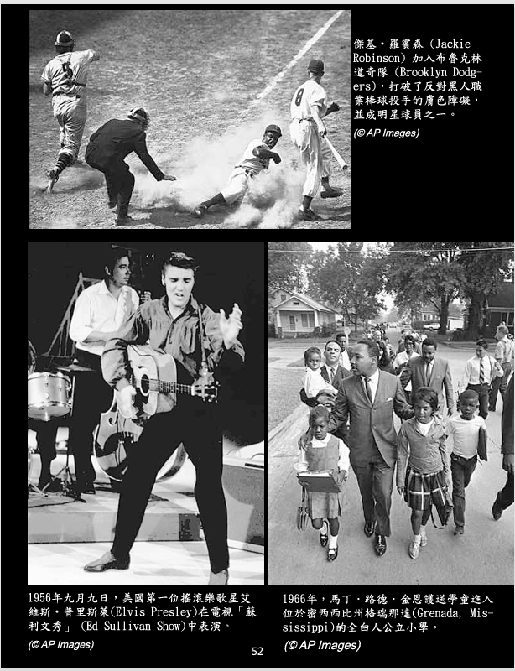
傑基·羅賓森(Jackie Robinson)加入布魯克林道奇隊(Brooklyn Dodgers)，打破了反對黑人職業棒球投手的膚色障礙, 並成為明星球員之一。(©AP Images)
1956年九月九日,美國第一位搖滾樂歌星艾維斯·普里斯菜(Elvis Presley)在電視「蘇利文秀」(Ed Sullivan Show)中表演。(©AP Images)
1966年,馬丁·路德·金恩護送學童進入位於密西西比州格瑞那達(Grenada, Mis-
sissippi)的全白人公立小學。(©AP Images)
非裔美人發起運動，要求他們不管在哪裡都應受到公平的對 待。他們於1954年贏得一項重大勝利，即最高法院裁定，只供黑 人孩童就讀的分離式教育體系，對白人孩童並不公平。此項裁定 促使全國公立學校開始廢除種族隔離政策。到了1960年代，在 馬丁路德‧金恩(Martin Luther King Jr.)牧師的領導下，加上詹森 (Lyndon Johnson)總統的支持，非裔美人贏得公民權利和投票權 的立法。 部分黑人領袖，如麥爾坎X(Malcolm X)，卻反對種族間 的合作，而一些激進份子對於改革的呼籲，更導致暴力的發生。 然而，許多非裔美人仍以無聲的方式，漸次步入中產階級之列， 對美國社會造成深遠的影響。
60至70年代間，許多美國婦女對於沒有與男性同等的機會表 示失望。在作家貝蒂‧富利頓(Betty Friedan)與記者葛羅莉亞‧史坦能( Gloria Steinem)的領導下，美國婦女組織起來，推動修法與 改變傳統，讓婦女在商業與教育上享有與男子平等的競爭機會。 她們試圖修憲，以確保婦女享有與男性同等的權利，由於需要38 個州的認可，她們最後只獲得35州的支持，功虧一簣。
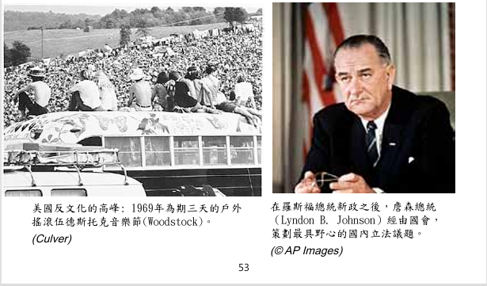
美國反文化的高峰: 1969年為期三天的戶外 搖滾伍德斯托克音樂節(Woodstock)。 (Culver)
在羅斯福總統新政之後，詹森總統 （Lyndon B. Johnson）經由國會， 策劃最具野心的國內立法議題。 (© AP Images)
新一代的原住民領袖組織起來捍衛政府曾經在各種條約中許 諾的權利。他們運用司法系統重獲部落的土地與水權，還利用立 法程序獲得所需要的居住與教育協助。1992年，班‧坎貝爾(Ben Nighthorse Campbell)成為首位當選參議員的原住民。
西班牙裔美國人，尤其是那些來自墨西哥﹑中美洲﹑波多黎 各與古巴的後裔，也在政治上變得更加活躍。他們獲選為地方﹑ 州級和全國性的民意代表，並組織起來對抗種族歧視。例如，西 塞‧查維斯(César Chávez)發起一場全國性的消費者抗爭，抵制 加州的葡萄種植者，迫使他們與他的聯合農場工人聯盟(United Farm Workers )進行談判，以提高工人的工資並改善工作環境。
許多學生為了抗議他們所認為的不道德越戰，也變得熱中政 治。他們組織大型的抗議活動，最終迫使詹森總統進行和平談判。年輕人也開始排斥父母的文化價值觀，產生所謂的反文化， 最明顯的是蓄長髮﹑玩搖滾樂及使用違禁藥。
關心自然環境的美國人組織起來減少空氣和水的污染。1970 年，地球日(Earth Day)進行首次的慶祝活動，環境保護署(Envi ronmental Protection Agency)也成立。環保立法反映出減少污 染的共同要求，可是同時也要兼顧到產業，不使業者承受過重的 負擔。
1950至1980年間之所以發生重大的社會變革，是因為有一 個公開、流動與多元的社會。這些變革的要求，有時是平和的， 有時卻會要人命，因此妥協有其必要性。誠有時速度緩慢，美國 終究還是不斷在改變，以反映出其多元文化的基礎。
二十世紀末 END OF THE 20TH CENTURY
美國一直經歷政治上的對立，對於如何處理國際事務﹑人口 的變化或是技術革新的效果，總是爭論不休，20世紀的最後10年 也不例外.
60至70年代的自由激進主義運動，到了80年代被一種新保 守主義蓋過。保守份子的主張包括：限制政府的權力﹑強化國 防﹑堅定對抗共產主義﹑減稅以刺激經濟增長﹑採取強硬措施遏 止犯罪﹑對社會行為制訂更嚴格的規範。曾任演員與加州州長的 共和黨員雷根(Ronald Reagan)，當了兩屆的美國總統，他對許 多美國人而言，是穩定的象徵。支持者認為他的政策加速蘇聯的 垮臺。
1992年，美國人轉向較中間的立場，阿肯色州的州長柯林頓 (Bill Clinton) 當選了總統，他的競選主軸圍繞著年輕人與變革議 題。柯林頓的一些主張是相當開明的，像規劃由政府管理的醫療 體系，可是國會未予以通過。另一項主張是要政府終止發放福利 金，改為輔導就業，這項原為保守份子提出的構想，最終證明是 相當成功。
平常一般的政治差異到了2000年的總統大選後，變得尤其激 烈。民主黨的高爾(Al Gore)與共和黨的布希(George W. Bush)， 在普選和選舉人團的得票數幾乎各佔一半。佛羅里達州數千張的 選票受到質疑。經過一連串針對相關法令與重新記票程序的法庭 攻防戰，美國最高法院最後宣判，裁定布希以些微差距當選。
布希原先期望將施政重心放在諸如教育﹑經濟與社會福利等 國內議題。可是2001年9月11日的一場事件，卻為他接下來的 總統任期帶來無可挽回的改變。當天，外國恐怖分子劫持了4架 客機，分別撞向紐約的世界貿易中心和近華盛頓特區的國防部五 角大廈，其中一架失敗墜毀在賓州郊區。布希向全球恐怖主義宣 戰。初期，美國人普遍團結一致，但是當此舉擴大實行，愈來愈 多美國人對此感到不安。
發生在21世紀初期的事件與趨勢，目前尚無法完全理解其對 後世的長遠影響。
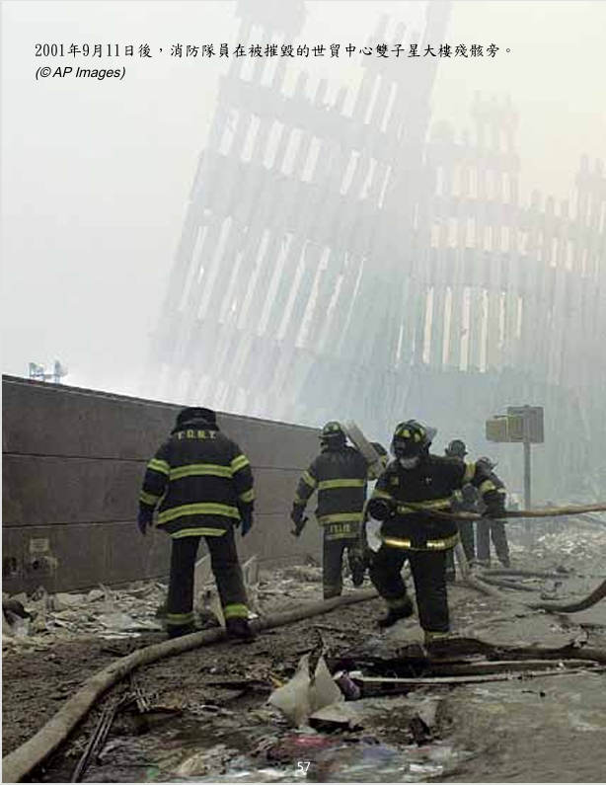
2001年9月11日後，消防隊員在被摧毀的世貿中心雙子星大樓殘骸旁。 (© AP Images)
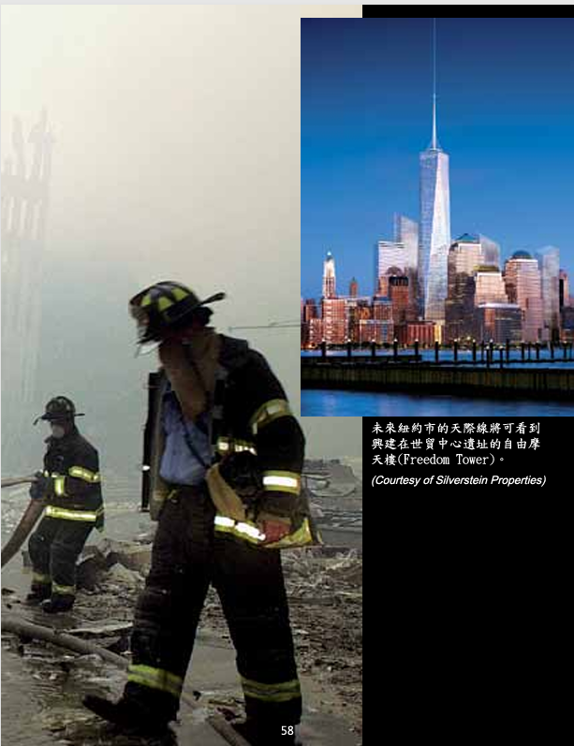
未來紐約市的天際線將可看到興建在世貿中心遺址的自由摩天樓(Freedom Tower)。(Courtesy of Silverstein Properties)
後記
美國起初只是一群集中在大西洋沿岸、沒沒無名的殖民 地，經過相當的轉型才成就今天的規模。一位政治分析家稱 美國為「第一個全球性國家，」因為美國3億的人口，幾乎 涵蓋了所有的國籍與族裔。這是一個持續在變化的國家，經 濟、科技、文化、人口和社會各個層面的變化，不論就速 度，還是範圍而言，都一直沒有停過。美國發生的事情，往 往是現代化與變革的先兆，不可避免地將其他國家與社會帶 入一個日益相互依賴與連結的世界。
美國仍保持一種歷史延續感，社會的核心價值可追溯至 18世紀末國家肇建之初，其中包括對個人自由、民主政府、 經濟機會與繁榮共享的信念，它們產自一段豐富又動盪的歷 史。美國持續的任務是要確保自由、民主與機會的價值不但 受到保護，還可以蓬勃發展在21世紀。
http://www.america.gov In Brief Series http://www.america.gov

